图 书 推 荐

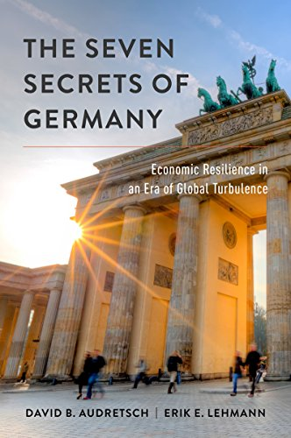
中文书名：《德国的七个秘密：全球动荡时代德国的经济韧性》
英文书名：THE SEVEN SECRETS OF GERMANY: ECONOMIC RESILIENCE IN AN ERA OF GLOBAL TURBULENCE
作 者：David B. Audretsch and Erik E. Lehmann
出 版 社：Oxford University Press
代理公司：ANA/Connie Xiao
页 数：243页
出版时间：2015年11月
代理地区：中国大陆、台湾地区
审读资料：电子稿
类 型：大众社科
版权已授： 2018年授权中信出版社，版权已回归

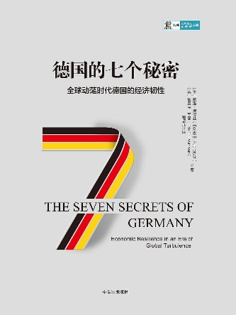
中简本出版记录
书 名：《德国的七个秘密：全球动荡时代德国的经济韧性》
作 者：(美) 戴维·奥德兹 / (德) 埃里克·莱曼
出版社：中信出版社
译 者：颜超凡
出版年：2018年11月
页 数：236页
定 价：58元
装 帧：精装

内容简介：

德国的经济表现震惊世界。世纪之交，德国一度被讥讽为“欧洲病夫”。反观今日，在周边欧洲邻国遭受“二战”以来最严重、最漫长的经济危机之时，德国却能一枝独秀，仍作为充满活力、乐观和成功的经济天堂傲立欧洲。

德国非同一般的“经济奇迹”不禁引人深思：它如何做到抵御面对经济停滞的绝望，改变并提升自己的经济表现？

本书通过描写德国的七大独特因素，揭露、解释和剖析了德国的经济与社会如何在全球动荡时期为国家提供巨大助推力。同时，本书也探讨了是什么使德国绝缘于长期经济衰落，并能充分利用全球化携带的契机而不是沦为受害者。

这些洞见在全球化高速演进的今天，为其他国家的发展提供了新思路，进而驳斥全球化导致的生活水平、经济发展必然而画的失败主义论调。

作者简介：

戴维·奥德兹（David B. Audretsch），任德国WHU-奥托拜斯海姆管理学院产业经济学和创业学的名誉教授，伦敦经济政策研究中心的研究员。其重点研究领域为企业家精神、政府政策、创新、经济发展和全球竞争力之间的联系。

他与别人协作创建并共同主编《小企业经济学：创业杂志》。同时还是多家国际政策研究机构的顾问委员会成员，这些机构包括德国柏林经济分析研究所，德国科学促进基金会，科学、工程和医学国家科学院科学、技术与经济政策董事会（STEP），纽约科学院，瑞典企业家论坛，以及德国Jackstädt创业中心。

埃里克·莱曼（Erik E. Lehmann），奥格斯堡大学管理与组织学全职教授，兼任全球商业管理项目主任和学生事务院长。获得罗斯托克大学博士学位，及康斯坦茨大学的特许任教资格。2004年，莱曼加入（耶拿）马克斯-普朗克研究所担任副主任。与贝加莫大学的西尔维奥·威斯马拉（Silvio Vismara）一同指导欧洲CISAlpino比较研究所。

其主要研究领域为家庭和创业企业的公司治理、创新、公共政策、教育和创新体制、财务约束、区域与全球竞争之间的联系。

《德国的七个秘密：全球动荡时代德国的经济韧性》
目录
总序
序
第一章 引言
第二章 小即是美
第三章 诗人与思想家
第四章 根与翅膀
第五章 基础设施
第六章 笔记本电脑和皮短裤
第七章 德国制造
第八章 当德国人真好
第九章 结论：与时俱进
注释
参考文献

谢谢您的阅读！
请将回馈信息发至：萧涵糠(Connie Xiao)
安德鲁﹒纳伯格联合国际有限公司北京代表处
北京市海淀区中关村大街甲59号中国人民大学文化大厦1705室, 邮编：100872
电话：010-82449325
传真：010-82504200
Email: Connie@nurnberg.com.cn
网址：www.nurnberg.com.cn
微博：http://weibo.com/nurnberg
豆瓣小站：http://site.douban.com/110577/
微信订阅号：ANABJ2002

